Klausur zum Fach 21. Juli 2010

Hardware-Entwurftechnik
(Es werden insgesamt 48 Punkte vergeben, zum Bestehen werden 24 Punkte benötigt. Das vorausgegangene Projekt wird mit maximal 12 Punkten bewertet)
1. Aufgabe: Manuell entworfene Komponenten. 10 Pkte
- Skizzieren Sie einen 4-Bit Carry-Look-Ahead-Addierer (CLA). Geben Sie die Berechnung der Überträge als Gleichungen an. Welche zusätzlichen Signale müssen für einen Block-CLA-Addierer generiert werden. Welche Größenordnung hat die Laufzeit bei dieser Art von Addierer
- Nennen Sie weitere Möglichkeiten der Übertragsberechnung.
- Geben Sie die Implementierung einer ALU durch 4-Bit-Multiplexer an. Welches Codewort muss für eine Subtraktion angelegt werden.
- Skizzieren Sie grob einen 3x3-Bit-Multiplizierer-Schaltnetz mit Carry-Save. Welche Art von Zahlen können damit multipliziert werden.
- Wie kann die Laufzeit eines Multiplizierers reduziert werden.
2. Aufgabe Realisierungsformen/Logikminimierung 10 Pkte
- Geben Sie Realisierungsmöglichkeiten für Schaltnetze an. Welche Art von Logikminimierung bzw. welche Schritte werden für die einzelnen Varianten benötigt.
- Gegeben sei folgender logische Ausdruck: 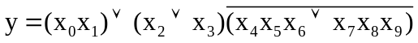
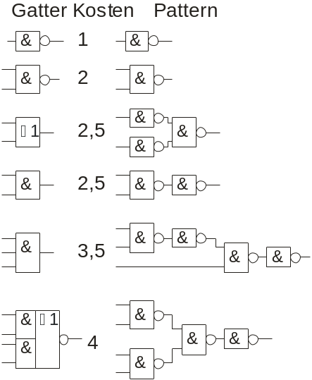
Bilden Sie diesen flächenmäßig optimal auf die angegebene Bibliothek ab. Erklären Sie das Verfahren. Zeichnen Sie die resultierende Schaltung.
- Welche Probleme ergeben sich bei allgemeinen gerichteten Graphen?
3. Aufgabe: FSM-Architekturen 8 Pkte
- Skizzieren Sie einige Realisierungsvarianten für endl. Automaten (FSM). Welche eignen sich für die einzelnen Automatentypen.
- Welche Vorteile bietet die Verwendung eines Zählers als Zustandsspeicher? Geben Sie die Vor- und Nachteile einzelner Zählertypen an.
4. Aufgabe: VHDL 10 Pkte
- Geben Sie den Code in VHDL für einen 2:1-Ein-Bit-Multiplexer an. (Blibliotheken brauchen nicht angegeben werden, Die IEEE-packages können als gegeben angesehen werden)
- Wie kann daraus möglichst einfach (in der Art der Programmierung) ein 2:1-Vierbit-Multiplexer erstellte werden? Geben Sie den VHDL-Code an

5. Aufgabe: Zustandscodierung 10 Pkte
- Durch symbolische Minimierung sind nachfolgende Ein- bzw. Ausgangcodierbedingungen für die sechs Zustände s₀, s₁, s₂, s₃, s₄, s₅ entstanden

Eingangscod.- Bed.
1 | 1 | 0 | 1 | 1 | 1
0 | 0 | 1 | 1 | 1 | 1
0 | 0 | 0 | 1 | 1 | 0
1 | 1 | 1 | 1 | 1 | 1
0 | 0 | 0 | 0 | 1 | 0
1 | 1 | 1 | 0 | 1 | 0
0 | 1 | 1 | 0 | 1 | 1
0 | 0 | 1 | 0 | 0 | 0
0 | 0 | 0 | 1 | 0 | 0
Ausgangscod.-Bed
s₁ > s₄
s₄ > s₅

Prüfen Sie ob hierfür eine Zustandscodierung existiert, die beide Bedingungen erfüllt. Falls vorhanden, streichen Sie alle Eingangscodierbedingungen, welche die Codierung verhindern, sowie alle überflüssigen Zeilen.
- Codieren Sie die Zustände nach dem Verfahren nach deMicheli. Berechnen Sie die Face-Matrix der Codierung. Ergänzen Sie eventuell die Codes für eine eindeutige Codierung.
- Wie wirkt sich das Streichen von Codierbedingung auf das PLA aus? Gibt es FSM-Architekturen, bei denen eine Zustandscodierung immer möglich ist?
Hinweise
